รายงานการปฏิบัติราชการ งานป้องกันปราบปราม
ประจำเดือน ธันวาคม 2566 ประจำปีงบประมาณ พ.ศ. 2567
สถานีตำรวจภูธรเสม็ด

เมื่อวันที่ 19 ธันวาคม 2566 เวลา 23.30 น. ร้อยเวร 2-0 สายตรวจ ป.เขต เปิดสัญญาณไฟป้องกันการแข่งรถในทางบริเวณถนนสุขุมวิท

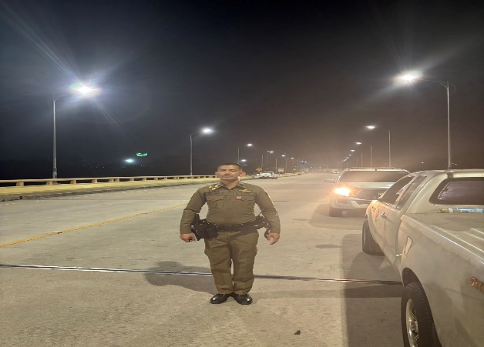
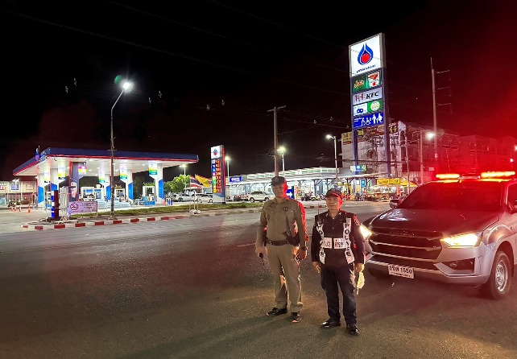

เมื่อวันที่ 19 ธันวาคม 2566 เวลา 19.00 น. ร้อยเวร 2-0 สายตรวจ ป.เขต ออก ว.4 รักษาความปลอดภัยสถานบริการในเขตพื้นที่
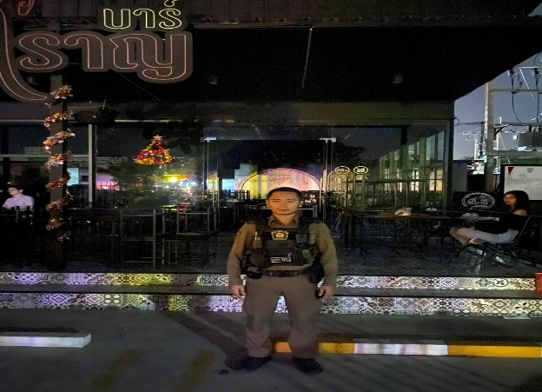
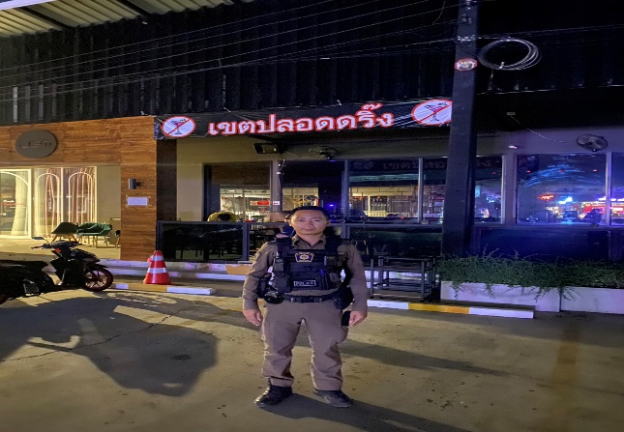
รายงานการปฏิบัติราชการ งานจราจร
ประจำเดือน ธันวาคม 2566 ประจำปีงบประมาณ พ.ศ. 2567
สถานีตำรวจภูธรเสม็ด

วันที่ 28 ธ.ค.2566 เวลา 18.30 น. งานจราจร สภ.เสม็ด ปฏิบัติหน้าที่สร้างภาพลักษณ์ที่ดีในการช่วยเหลือประชาชนตามโครงการสุภาพบุรุษจราจร

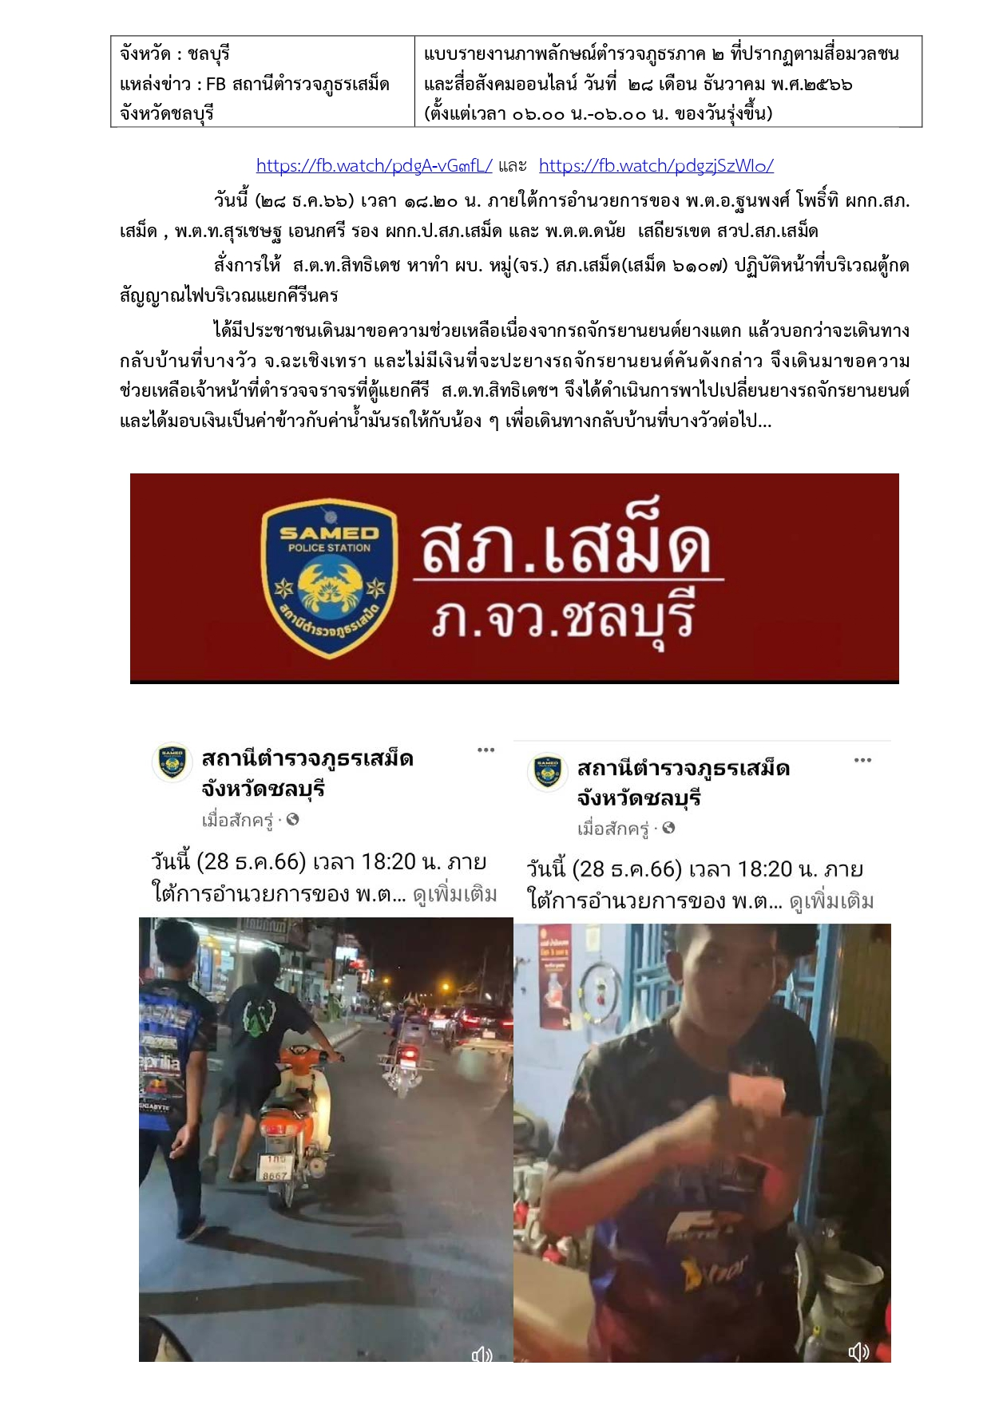

รายงานการปฏิบัติราชการ งานสืบสวน
ประจำเดือน ธันวาคม 2566 ประจำปีงบประมาณ พ.ศ. 2567
สถานีตำรวจภูธรเสม็ด

ภายใต้การอำนวยการของ พ.ต.อ.ฐนพงศ์ โพธิ์ทิ ผกก.สภ.เสม็ด , พ.ต.ท.สมัชชา ไมตรี รองผกก.สส.สภ.เสม็ด ได้สั่งการให้เจ้าหน้าที่ตำรวจฝ่ายสืบสวน สภ.เสม็ด ดำเนินการตรวจสอบกล้อง วงจรปิด ( CCTV ) ในพื้นที่รับผิดชอบ
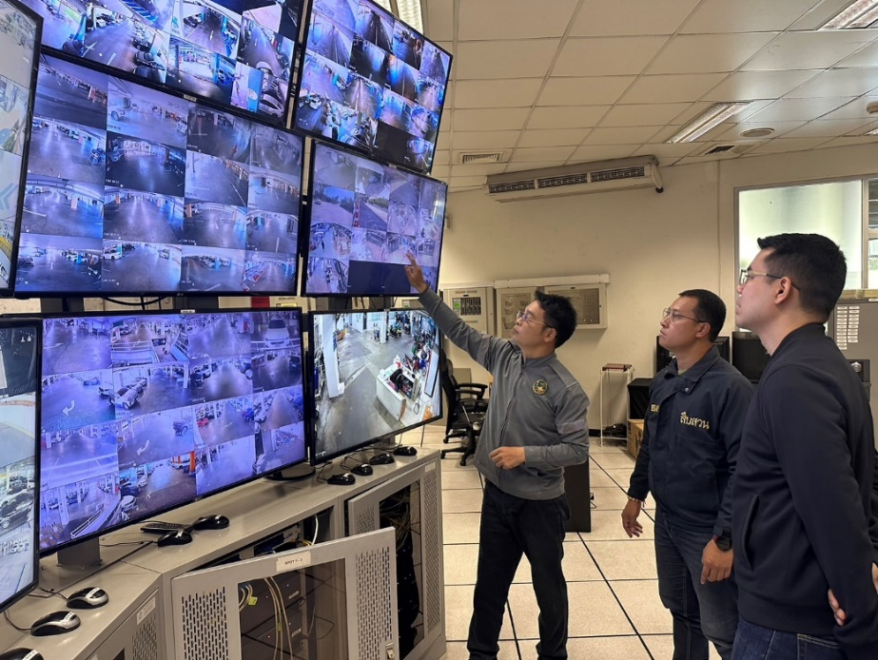
รายงานการปฏิบัติราชการ งานสอบสวน
ประจำเดือน ธันวาคม 2566 ประจำปีงบประมาณ พ.ศ. 2567
สถานีตำรวจภูธรเสม็ด

ส.ต.ต.พงษ์พนัช สุหา ผบ.หมู่(กองร้อยควบคุมฝูงชน) กก.สส.ภ.จว.ชลบุรี รักษาราชการ ผบ.หมู่(ป.) สภ.เสม็ด ปฏิบัติหน้าที่สิบเวรรักษาการณ์ มีหน้าที่ดูแลผู้ต้องหาและดูแลทั่วไปบริเวณรอบสถานีตำรว ขณะปฏิบัติหน้าที่ฯ พบเห็นประชาชนที่ได้รับบาดเจ็บกรณีรถเฉี่ยวชน จะมาติดต่อกับพนักงานงานสอบสวนเกี่ยวกับคดี จึงได้ดูแลอำนวยความสะดวกประชาชนนำรถเข็นไปรับและเข็นมาพบพนักงานสอบสวน ทำให้ประชาชนที่ได้รับการบริการ มีความพึงพอใจและขอขอบคุณในการช่วยเหลือครั้งนี้
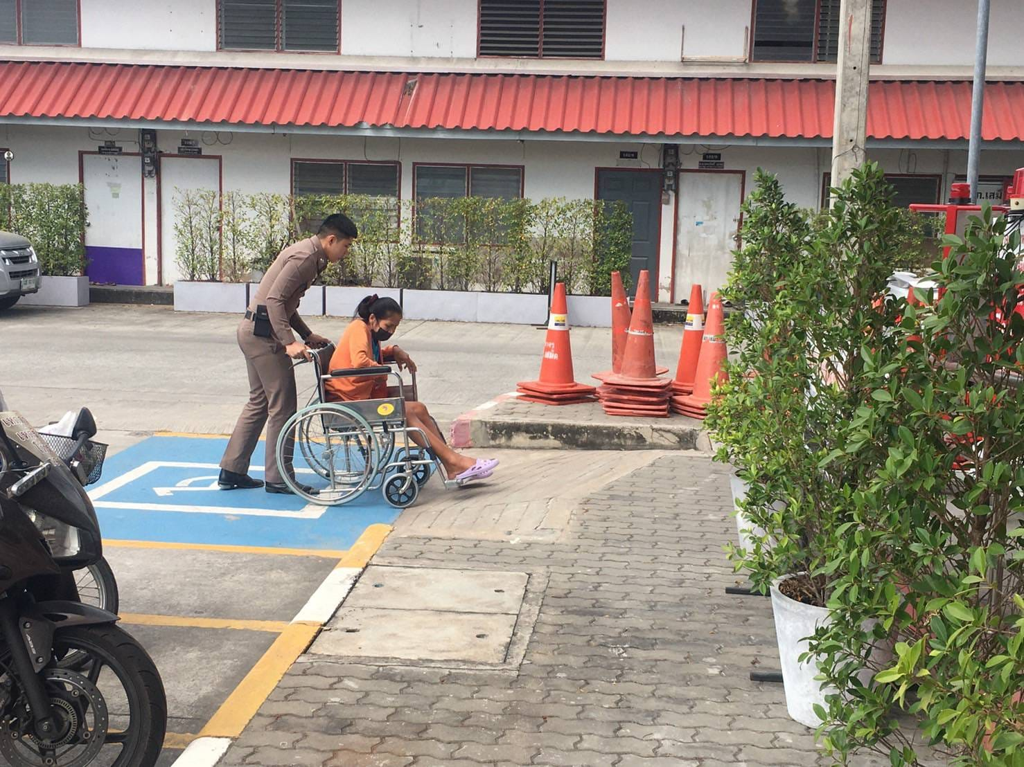

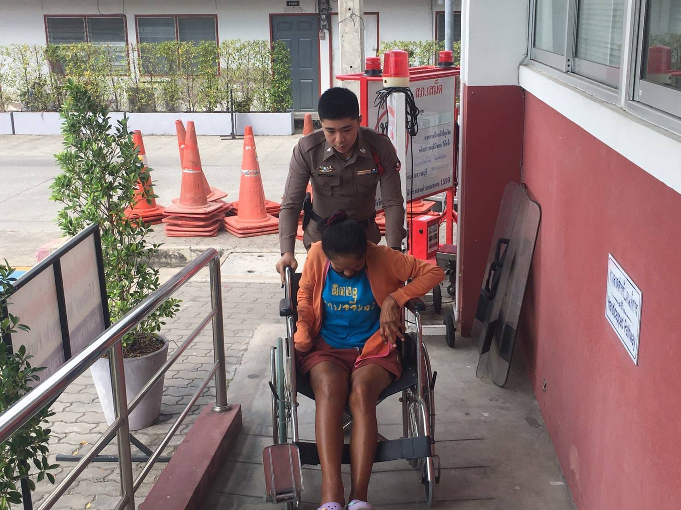

รายงานการปฏิบัติราชการ งานอำนวยการ
ประจำเดือน ธันวาคม 2566 ประจำปีงบประมาณ พ.ศ. 2567
สถานีตำรวจภูธรเสม็ด

สภ.เสม็ด จัดกิจกรรมจิตอาสาพัฒนา ทำความสะอาด และปรับภูมิทัศน์ เก็บขยะ บริเวณ สภ.เสม็ด โดยมีข้าราชการตำรวจ สภ.เสม็ด เข้าร่วมกิจกรรม 10 นาย
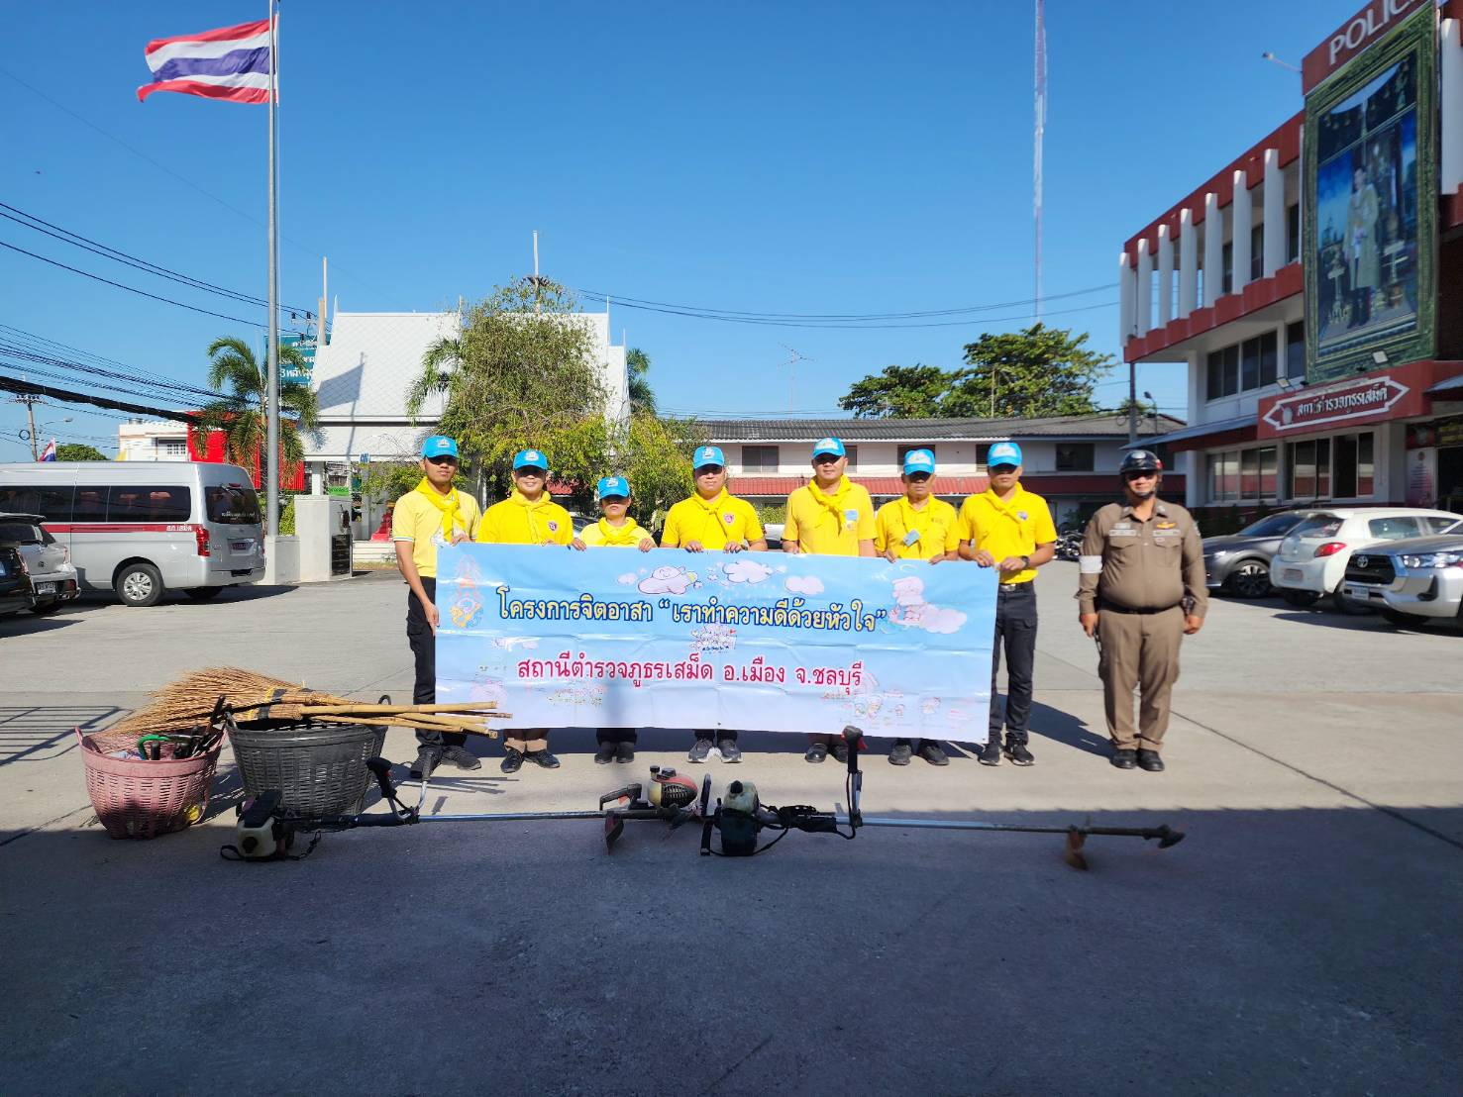

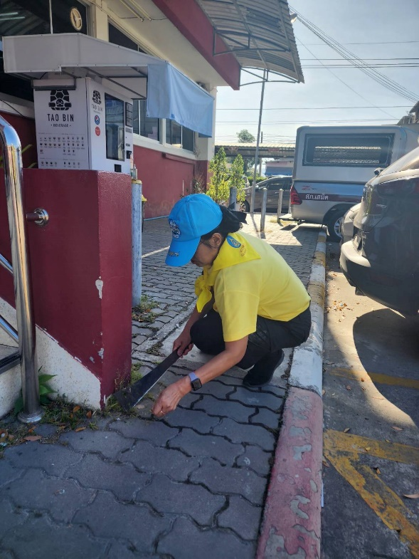

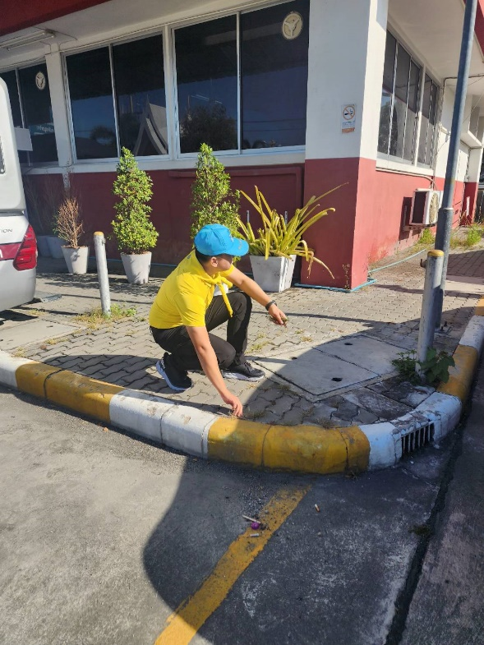
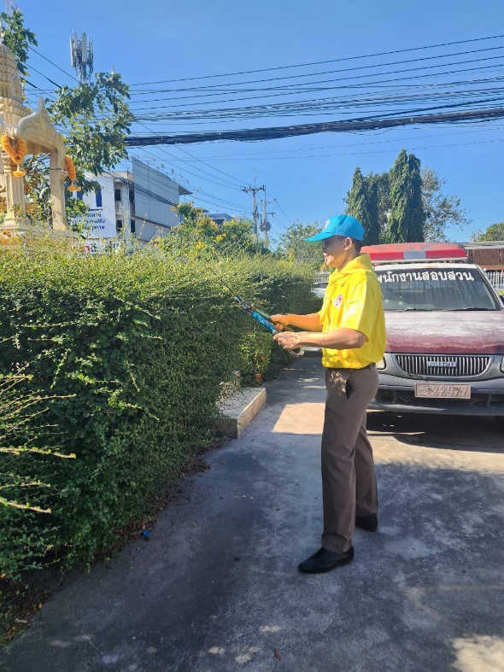
- 2-

